Document entériné par le Groupe Spécialisé n° 14.5 - Édité le 20/04/2024
Liste minimale des éléments habituellement demandés par le Groupe Spécialisé
Groupe Spécialisé n° 14.5 « Equipements / Ventilation et systèmes par vecteur air »
Famille de produits ou procédés : Système de ventilation mécanique basse pression
1. Principe
Validé par le Groupe Spécialisé le 16/05/2017
Description
Décrire le système de ventilation et le cas échéant les différents sous-systèmes.
Critères d'évaluation
Nombre de sous-systèmes par Avis Technique
• Dans un même Avis Technique, et pour un même logement, il ne pourra être prévu qu’une unique répartition de composants.
• En d’autres termes, l’Avis Technique ne peut définir qu’une seule configuration par logement et pour un même système.
2. Domaine d'emploi
Validé par le Groupe Spécialisé le 08/11/2022
Description
Préciser le domaine d'emploi du procédé .
Le domaine d'emploi des procédés de la famille peut couvrir les travaux :
- ne relevant pas de l’arrêté du 24 mars 1982 modifié relatif à l’aération des logements,
- exécutés dans des bâtiments d’habitation collective hormis les IGH (Immeuble de Grande Hauteur) équipés de conduits existants de fumée et/ou de ventilation naturelle, individuels ou collectifs :
  - de type « shunts » avec raccordement individuel de hauteur d’étage,
  - de type « Alsace »,
  - circulaires métalliques avec piquage 90°.
3. Composants
Validé par le Groupe Spécialisé le 16/05/2017
Description
Décrire l'ensemble des composants du système.
Justification
Pour les groupes d'extraction : fournir les déclarations de conformité UE des groupes d’extraction
Critères d'évaluation
Pour les groupes d'extraction : existence des déclarations de conformité UE des groupes d’extraction établies sous la responsabilité du fabricant. La conformité aux réglementations européennes applicables (par exemple : écoconception, sécurité électrique, CEM, machines) étant de la responsabilité du fabricant, elle ne sera pas indiquée dans le Dossier Technique.
4. Fabrication et contrôles
5. Diagnostics préalables
6. Conception et dimensionnement
6.1. Conception
Validé par le Groupe Spécialisé le 15/12/2020
Description
Décrire le dimensionnement du système et de ses différents composants (entrées d'air, passages de transit, conduits horizontaux, conduits collectifs verticaux, unité de ventilation, réseaux d'extraction).
Critères d'évaluation
Dans le cas des systèmes fixes ou autoréglables sans modulation des débits (on appelle « modulation de débit » un système dont le fonctionnement est en relation avec l’occupation et l’utilisation du logement), ces systèmes doivent satisfaire aux exigences de débit suivantes :
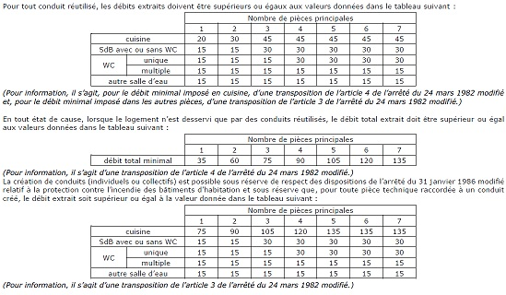
Note : l’utilisation d’une bouche d’extraction double débit en WC est donc exclue pour ces systèmes.
Traitement des celliers dans l'habit existant (définis comme une pièce technique sans point d'eau) :
- si le cellier était muni d’une ventilation, la mise en oeuvre d’une bouche d’extraction est nécessaire
- si le cellier n’était pas muni d’une ventilation, la mise en oeuvre d’une bouche d’extraction est optionnelle.
Dans le cas d’un cellier avec point d’eau : la pièce est à considérer comme une « pièce d’eau » et donc avec obligation de traiter cette pièce (mise en place d’une bouche d’extraction).
6.2. Qualité d'air intérieur et données d'entrée thermique
Validé par le Groupe Spécialisé le 15/12/2020
Description
Pour les systèmes hygroréglables, justifier la performance du système en terme de QAI et fournir ses données d'entrée thermique.
Justification
Pour les systèmes hygroréglables, fournir des calculs justifiant la QAI et fournissant les données d'entrée du calcul thermique règlementaire.
Les calculs MATHIS sont réalisés avec la version disponible sous la licence libre GNU LGPL V3, dans la branche master du dépôt suivant : https://gitlab.com/CSTB/mathis
7. Mise en oeuvre
8. Réglages de l'installation
9. Entretien et maintenance
10. Exploitation commerciale et assistance technique

